　主催：日本財団/（一社）次世代社会研究機構　共催：（一社）ウェルク

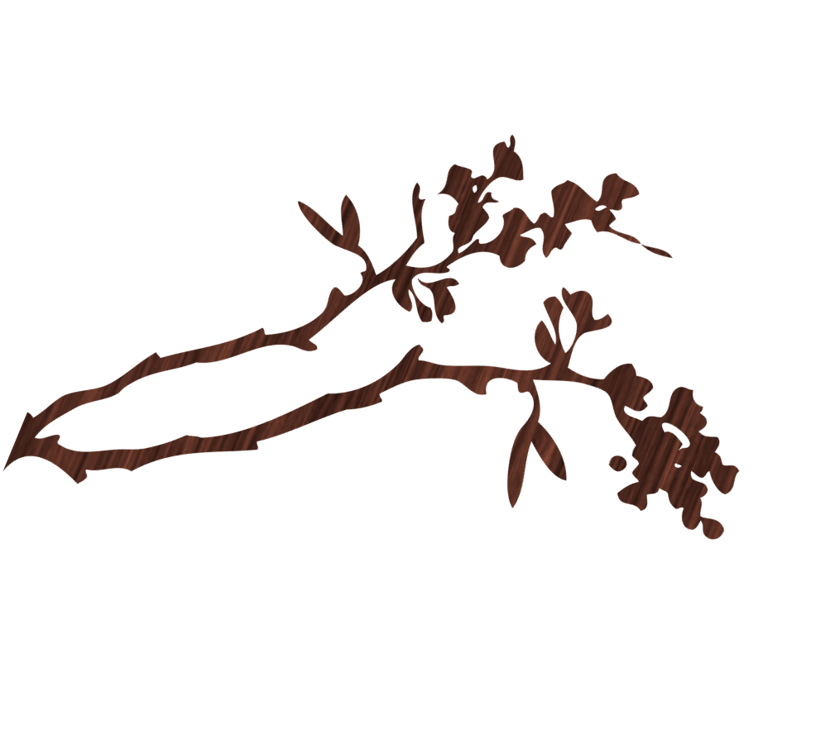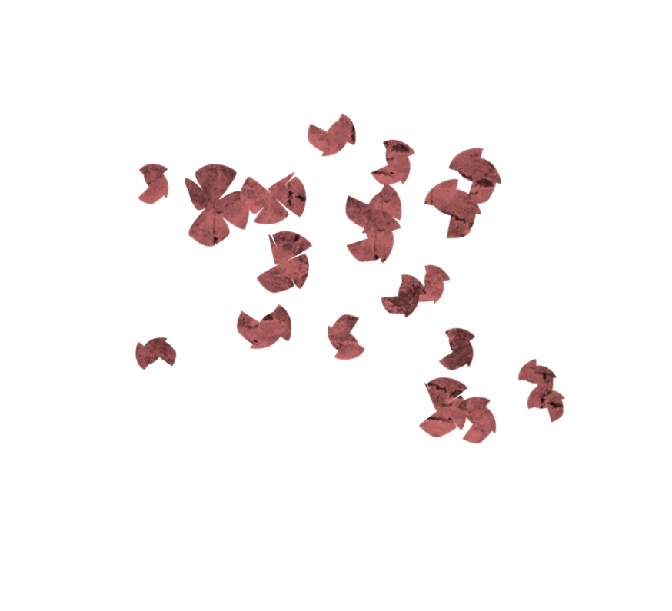

特別養子縁組推進月間事業

子どもが育まれる環境を考える

暴力や虐待など、子供の毒になる親の存在と親権、面会交流の問題をディスカッションしたいと思います。ぜひご参加ください。

２６年５月１４日（水）１８：３０～２０：３０

日本財団　２階　第８会議室　ラウンドテーブル形式

<http://www.nippon-foundation.or.jp/about/access/>

**銀座線「虎ノ門駅」**３番出口より徒歩5分出口より前方、歩道橋の向こうに日本財団の看板が見えます。

**銀座線・南北線「溜池山王駅」**9番出口より徒歩5分　外堀通りを虎ノ門方面へ直進右手1階がカフェの8階建てのビル。

**丸ノ内線・千代田線「国会議事堂前駅」**3番出口より徒歩6分  
国会記者会館を左折、内閣府下の交差点を越え、外堀通りを渡った正面の8階建てビル。

◆主なディスカッションメンバー（予定）

・後藤啓二　弁護士　後藤コンプライアンス法律事務所

　警察庁に２３年間勤めた弁護士による、コンプライアンス、リスク管理、反社会的勢力対策などの企業法務と犯罪被害者問題、児童ポルノ問題など放置されている様々な社会問題について発信。

・赤尾さく美　助産師　日本財団相談員　ディアホープメンバー

・鈴木　秀洋　文京区男女共同子ども家庭支援センター担当課長

・田村　伴子　ＮＰＯ法人Ｓaya－Ｓaya　理事

・波多野律子　ＡＷＳ　代表

・野本　律子　一般社団法人ウェルク　副代表

申込先: （一社）ＷＥＲＣ　佐々木　[sasaki@werc-women.org](mailto:sasaki@werc-women.org)　080－4599－9561